RELACIÓN DE ANEXOS

LICITACIÓN PÚBLICA LOCAL LPLCCC-07/2021
CON CONCURRENCIA DEL COMITÉ

“COMPRA DE TONERS Y SERVICIO DE ARRENDAMIENTO DE MULTIFUNCIONALES CON OPCIÓN A COMPRA DE DIVERSOS PLANTELES DEL CECYTE JALISCO” TIEMPOS RECORTADOS

DOCUMENTACIÓN QUE CONTENDRÁ LA OFERTA A PRESENTAR  EN HOJA MEMBRETADA DE LA EMPRESA | Punto de referencia  7 | Documento que se entrega
Anexo 2 (Propuesta Técnica).
Anexo 3 (Propuesta Económica).
Anexo 4 (Carta de Proposición).
Anexo 5 (Acreditación) o documentos que lo acredite.
Anexo 6 (Declaración de integridad y NO COLUSIÓN de proveedores).
Anexo 7 (Declaración de aportación cinco al millar)
Anexo 8 (Estratificación) Obligatorio para participantes MYPIMES.
Anexo 9 (Manifiesto de Opinión Positiva de Cumplimiento de Obligaciones Fiscales y Constancia).
Anexo 10 (Manifiesto de Opinión de Cumplimiento de Obligaciones en Materia de Seguridad Social y Constancia) solo en caso de no estar registrados en el RUPC deberá presentar la opinión en sentido positivo de cumplimiento de obligaciones en materia de Seguridad Social vigente que lo acredite.
Anexo 11 (Identificación Oficial Vigente).
Anexo 12 (Manifestación de estar al corriente de sus Obligaciones Patronales y Tributarias).

SOLICITUD DE ACLARACIONES

LICITACIÓN PÚBLICA LOCAL LPLCCC-07/2021
CON CONCURRENCIA DEL COMITÉ

“COMPRA DE TONERS Y SERVICIO DE ARRENDAMIENTO DE MULTIFUNCIONALES CON OPCIÓN A COMPRA DE DIVERSOS PLANTELES DEL CECYTE JALISCO” TIEMPOS RECORTADOS

NOTAS ACLARATORIAS
1 | La convocatoria no estará a discusión en la junta de aclaraciones, ya que su objetivo es EXCLUSIVAMENTE la aclaración de las dudas formuladas en este documento.
2 | Solo se considerarán las solicitudes recibidas, conforme a las características del numeral 5.1 de la convocatoria.
3  4 | Para facilitar la respuesta de sus preguntas deberá de presentarlas en formato digital en Word.  Se deberán enviar las preguntas al correo electrónico adquisiciones@cecytejalisco.edu.mx  Deberá anexarse al presente, escrito en formato libre en el que exprese su interés en participar en la licitación, por sí o en representación de un tercero.
Licitante:
Dirección:
Teléfono:
Correo:
No. De proveedor:
(Nota: En caso de no contar con él, manifestar bajo protesta de decir verdad que se compromete a inscribirse en el RUPC en caso de resultar adjudicado)

LICITACIÓN PÚBLICA LOCAL LPLCCC-07/2021
CON CONCURRENCIA DEL COMITÉ

“COMPRA DE TONERS Y SERVICIO DE ARRENDAMIENTO DE MULTIFUNCIONALES CON OPCIÓN A COMPRA DE DIVERSOS PLANTELES DEL CECYTE JALISCO” TIEMPOS RECORTADOS

MANIFIESTO DE PERSONALIDAD

Guadalajara Jalisco, a _13_ de _diciembre_ del 2021.
Lic. Martha Alejandra Sánchez Acuña
Directora Administrativa
Presente.

Yo, (nombre), manifiesto bajo protesta de decir verdad, que cuento con las facultades suficientes para intervenir en el Acto de Presentación y Apertura de Proposiciones y presentar la propuesta en sobre cerrado (a nombre propio/a nombre de mi representada) en mi carácter de (persona física/representante legal/apoderado) de la empresa (nombre de la empresa) asimismo, manifiesto que (no me encuentro/mi representada no se encuentra) en ninguno de los supuestos establecidos en el artículo 52 de la Ley de Compras Gubernamentales, Enajenaciones y Contratación de Servicios del Estado de Jalisco y sus Municipios.

LA PRESENTACIÓN DE ESTE DOCUMENTO ES DE CARÁCTER OBLIGATORIO. SIN ÉL NO SE PODRÁ PARTICIPAR NI ENTREGAR PROPUESTA ALGUNA ANTE LA UNIDAD CENTRALIZADA DE COMPRAS, de conformidad con el artículo 59, numeral 1 fracciones VI y VIII de la Ley.

Nota: en caso de no ser el representante legal, este documento fungirá como Carta Poder simple, por lo que la figura de la persona que asista será la de “Apoderado”, y en cuyo caso, este documento deberá ser firmado también por el Representante Legal y anexarse copia de identificación de ambos.

ATENTAMENTE

________________________________
Nombre y firma del Participante o Representante Legal
y (nombre de la empresa)

ATENTAMENTE
___________________________________
Nombre y firma de quien recibe el poder.

El presente manifiesto deberá ser engrapado por fuera del sobre de la propuesta presentada.

ANEXO 1

CARTA DE REQUERIMIENTOS TÉCNICOS

LICITACIÓN PÚBLICA LOCAL LPLCCC-07/2021
CON CONCURRENCIA DEL COMITÉ

“COMPRA DE TONERS Y SERVICIO DE ARRENDAMIENTO DE MULTIFUNCIONALES CON OPCIÓN A COMPRA DE DIVERSOS PLANTELES DEL CECYTE JALISCO” TIEMPOS RECORTADOS

ESPECIFICACIONES:

Renglón | Cantidad | Unidad | Descripción
1 | 1 | SERVICIO DE ARRENDAMIENTO | ARRENDAMIENTO MENSUAL DE EQUIPO MULTIFUNCIONAL A COLOR CON UN VOLUMEN MENSUAL DE COPIAS E IMPRESIONES A PROCESAR 9,000 A COLOR Y 5,000 EN BLANCO Y NEGRO, POR 12 MESES
2 | 1 | SERVICIO DE ARRENDAMIENTO | ARRENDAMIENTO MENSUAL DE EQUIPO DE FOTOCOPIADO A BLANCO Y NEGRO CON UN VOLUMEN MENSUAL DE COPIAS A PROCESAR DE 5,000 EN BLANCO Y NEGRO
3 | 25 | SERVICIO DE ARRENDAMIENTO | ARRENDAMIENTO DE EQUIPOS MULTIFUNCIONALES PARA PLANTELES DEL COLEGIO
4 | 50 | PZS | TONER ORIGINAL COMPATIBLE CON EL EQUIPO OFERTADO CON EL PROGRESIVO 3 PARA MINIMO 15,000 IMPRESIONES CADA UNO

La fecha de prestación del servicio será a partir del 6 de enero del 2022 al 6 de enero del 2023

Todas las Especificaciones Señaladas en este Anexo son Mínimas, por lo que el Licitante Podrá Ofertar Bienes y/o Servicios con Especificaciones y Características Superiores, si así lo Consideran Conveniente.

Nota Importante:
A CONTINUACIÓN, SE ADJUNTA ANEXO 1 A (VALIDACION TECNICA) PARA MÁS ESPECIFICACIONES TECNICAS REQUERIDAS.

NOTA: TODOS LOS ANEXOS DEBERÁN SER IMPRESOS EN HOJA MEMBRETADA DE LA EMPRESA Y FIRMADAS POR EL REPRESENTANTE LEGAL, DE LO CONTRARIO NO SERÁ CONSIDERADA SU PROPUESTA.

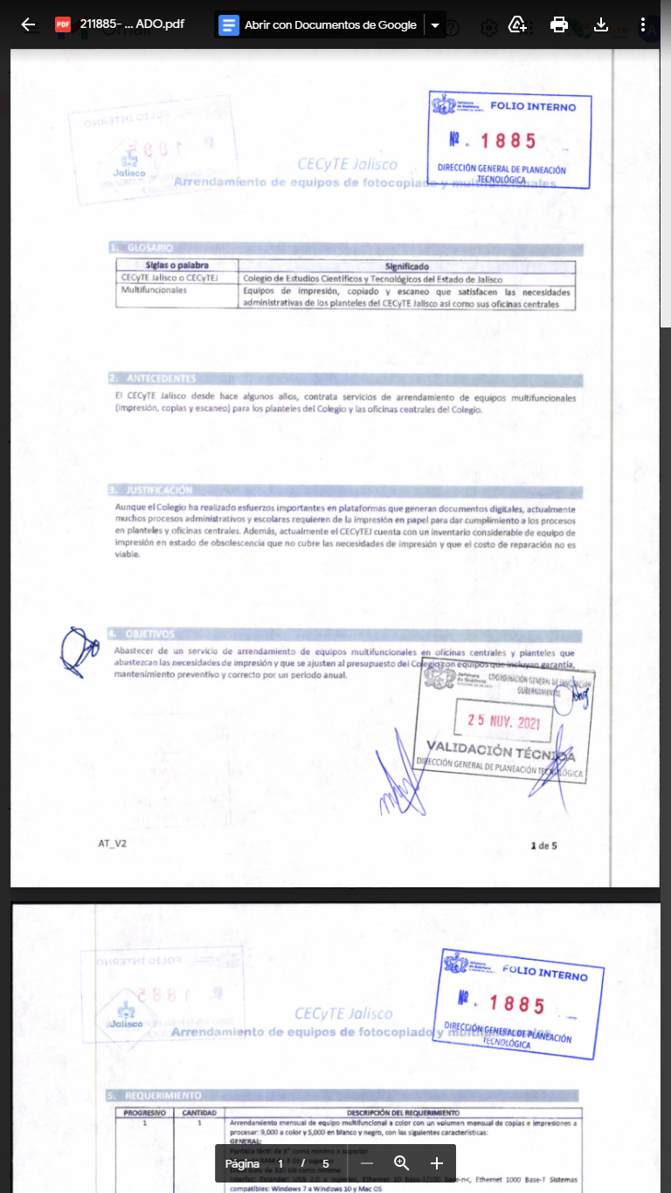

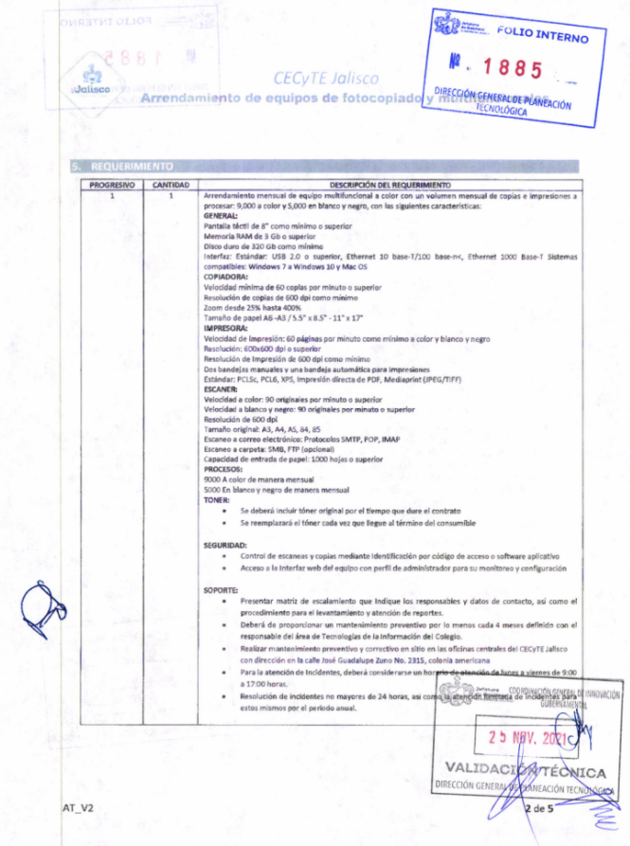

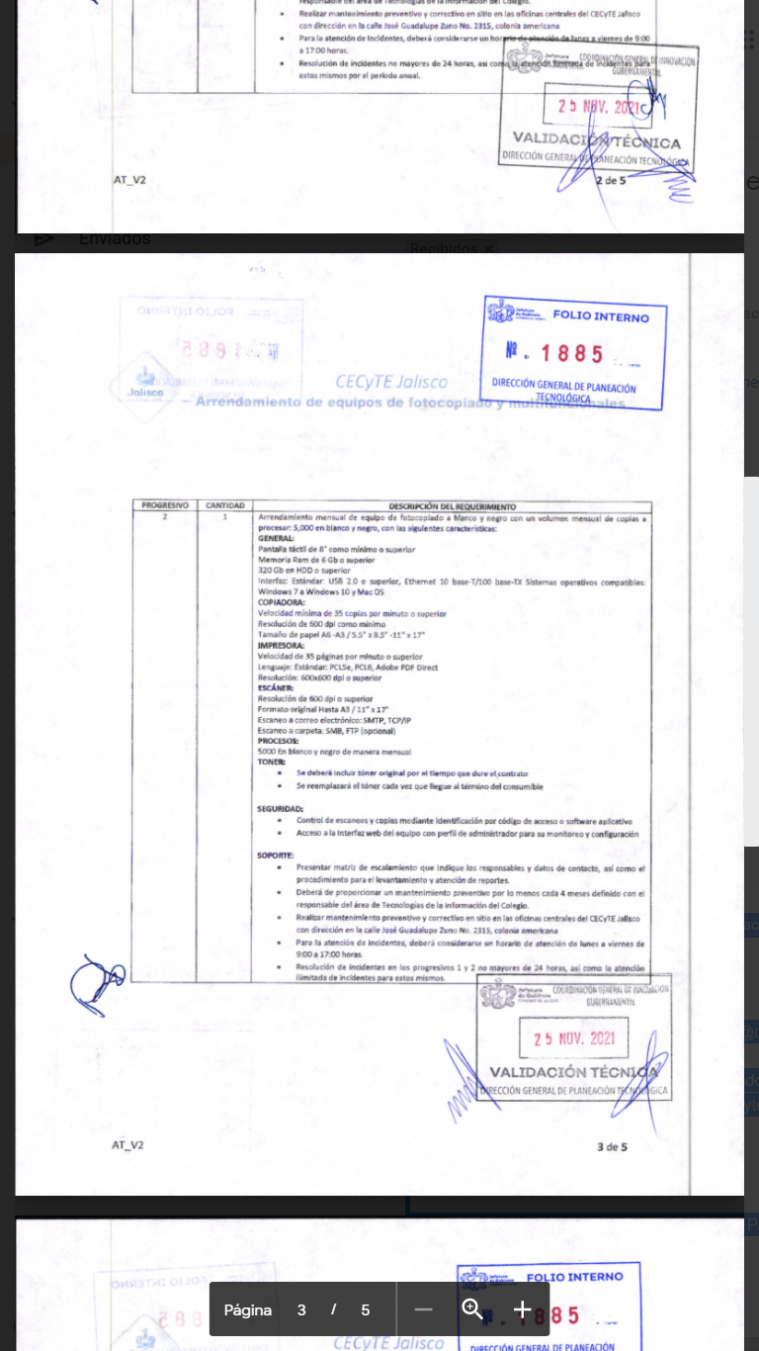

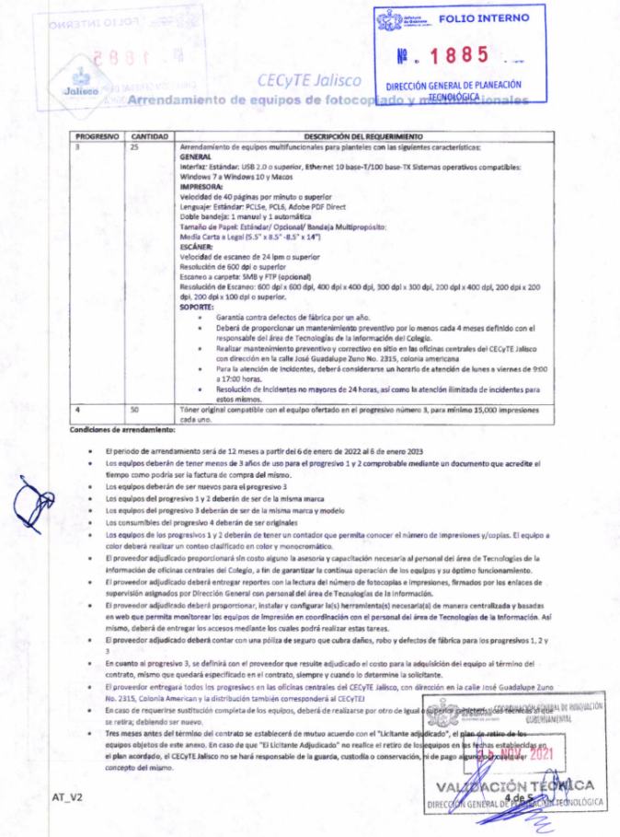

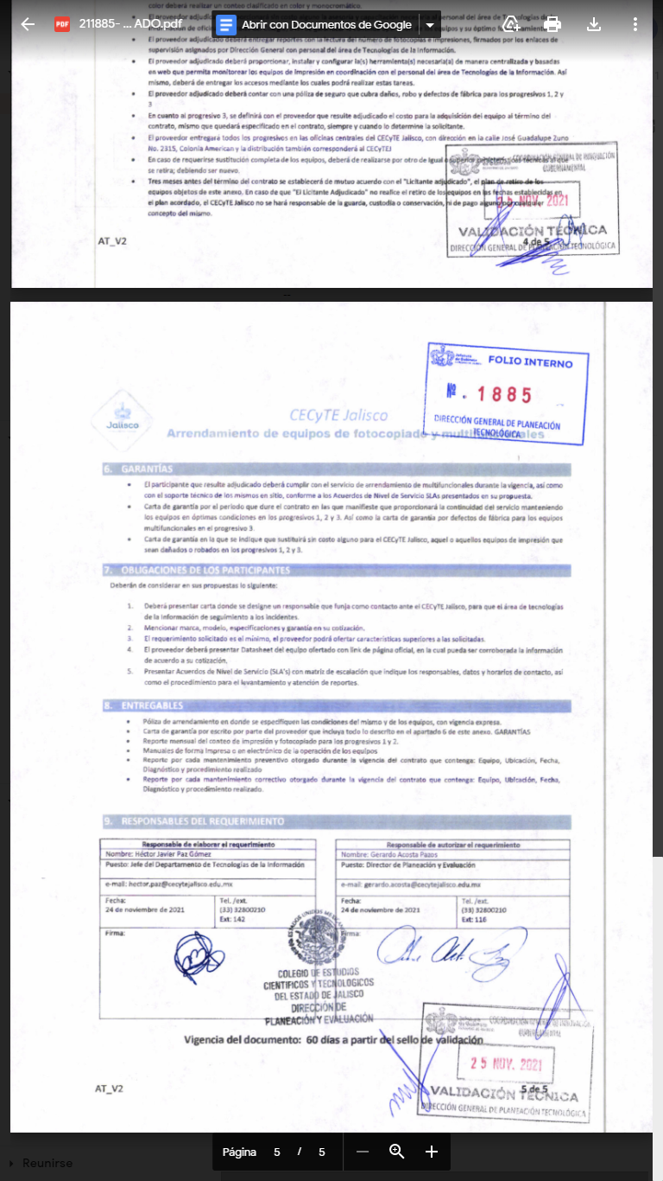

ANEXO 2

LICITACIÓN PÚBLICA LOCAL LPLCCC-07/2021
CON CONCURRENCIA DEL COMITÉ

“COMPRA DE TONERS Y SERVICIO DE ARRENDAMIENTO DE MULTIFUNCIONALES CON OPCIÓN A COMPRA DE DIVERSOS PLANTELES DEL CECYTE JALISCO” TIEMPOS RECORTADOS

Guadalajara Jalisco, a _13_ de _diciembre_ del 2021

Lic. Martha Alejandra Sánchez Acuña
Directora Administrativa
Presente.

(PROPUESTA TÉCNICA)

RENGLÓN | CANTIDAD | UNIDAD DE MEDIDA | DESCRIPCIÓN

NOTA: Se deberá realizar el desglose a detalle del anexo técnico (Especificaciones) cumpliendo con lo requerido en el mismo en formato libre, señalando marca y garantía de lo ofertado.

TIEMPO DE ENTREGA:
(Deberá especificar si son días hábiles y naturales, considerando los tiempos reales de entrega y fechas específicas).

En caso de ser adjudicado proporcionaré servicios en los términos y condiciones del presente anexo, la orden de compra y/o contrato, la convocatoria y las modificaciones que se deriven de las aclaraciones del presente procedimiento.

Seré responsable por los defectos, vicios ocultos o falta de calidad en general de los servicios por cualquier otro incumplimiento en que puedan incurrir en los términos de la orden de compra y/o contrato. La garantía para el equipo de cómputo será por 12 meses.

ATENTAMENTE

_______________________________________________________
Nombre y firma del Participante o Representante Legal del mismo.

ANEXO 3

LICITACIÓN PÚBLICA LOCAL LPLCCC-07/2021
CON CONCURRENCIA DEL COMITÉ

“COMPRA DE TONERS Y SERVICIO DE ARRENDAMIENTO DE MULTIFUNCIONALES CON OPCIÓN A COMPRA DE DIVERSOS PLANTELES DEL CECYTE JALISCO” TIEMPOS RECORTADOS

Guadalajara Jalisco, a _13_ de _diciembre_ del 2021

Lic. Martha Alejandra Sánchez Acuña
Directora Administrativa
Presente.

PROPUESTA ECONÓMICA

Renglón | Cantidad | Unidad de Medida | Descripción | Precio Unitario | Importe
 |  |  | SUBTOTAL
 |  |  | I.V.A.
 |  |  | TOTAL

CANTIDAD CON LETRA:

TIEMPO DE ENTREGA:
(Deberá especificar si son días hábiles y naturales, considerando los tiempos reales de entrega y fechas específicas).

CONDICIONES DE PAGO:
(De solicitar pagos parciales, deberá especificar el monto de cada parcialidad contra entrega y entera satisfacción de la dependencia).

Declaro bajo protesta de decir verdad que los precios cotizados son bajo la condición de precios fijos hasta la total prestación de los servicios o entrega de los bienes.

Manifiesto que los precios cotizados en la presente propuesta, serán los mismos en caso de que la Dirección Administrativa opte por realizar ajustes al momento de adjudicar de forma parcial los bienes o servicios objeto de este proceso de adquisición.

ATENTAMENTE

___________________________
Nombre y firma del Participante
o Representante Legal del mismo.

ANEXO 4
LICITACIÓN PÚBLICA LOCAL LPLCCC-07/2021
CON CONCURRENCIA DEL COMITÉ
“COMPRA DE TONERS Y SERVICIO DE ARRENDAMIENTO DE MULTIFUNCIONALES CON OPCIÓN A COMPRA DE DIVERSOS PLANTELES DEL CECYTE JALISCO” TIEMPOS RECORTADOS
CARTA DE PROPOSICIÓN

Guadalajara Jalisco, a _13_ de _diciembre_ del 2021
Lic. Martha Alejandra Sánchez Acuña
Directora Administrativa
Presente.

En atención al procedimiento de LICITACIÓN PÚBLICA LOCAL LPLCCC-07/2021 CON CONCURRENCIA DEL COMITÉ relativo a la “COMPRA DE TONERS Y SERVICIO DE ARRENDAMIENTO DE MULTIFUNCIONALES CON OPCIÓN A COMPRA DE DIVERSOS PLANTELES DEL CECYTE JALISCO” TIEMPOS RECORTADOS. (En lo subsecuente “el Proceso de Adquisición y contratación de Servicio), el suscrito (nombre del firmante) en mi calidad de Representante Legal de (Nombre del Participante), manifiesto bajo protesta de decir verdad que:
- Que cuento con facultades suficientes para suscribir la propuesta en el presente procedimiento de adjudicación, así como para la firma y presentación de los documentos y el contrato que se deriven de éste, a nombre y representación de (Persona Física o Jurídica). Así mismo, manifiesto que cuento con número de proveedor (XXXXXXXXXXXX) y con Registro Federal de Contribuyentes (XXXXXXXXX), y en su caso me comprometo a realizar los trámites de registro y actualización ante el Padrón de Proveedores en los términos señalados en las presentes Bases, para la firma del contrato que llegare a celebrarse en caso de resultar adjudicado.
- Que mi representada señala (o “que señalo”) como domicilio para todos los efectos legales a que haya lugar la finca marcada con el número xx de la calle xx, de la colonia XXXXXXXXXXXXX, de la ciudad de xx, C.P. XXXXX, teléfono xx, fax xx y correo electrónico XXXXXX.
- Que he leído, revisado y analizado con detalle todas las condiciones de las Bases del presente proceso de adjudicación, las especificaciones correspondientes y el juego de Anexos que me fueron proporcionados por la Secretaría de Administración del Gobierno de Jalisco, obligándome a cumplir con lo estipulado en cada uno de ellos y/o acatar las aclaraciones realizadas por las áreas técnicas del presente procedimiento.
- Que mi representante entregará (o “Que entregaré”) los bienes y/o servicios a que se refiere el presente Procedimiento de Licitación de acuerdo con las especificaciones y condiciones requeridas en las Bases de este proceso de adjudicación, con los precios unitarios señalados en mi propuesta económica.
- Que se han formulado cuidadosamente todos y cada uno de los precios unitarios que se proponen, tomando en consideración las circunstancias previsibles que puedan influir sobre ellos. Dichos precios se presentan en moneda nacional e incluyen todos los cargos directos e indirectos que se originen en la elaboración de los bienes y/o servicios hasta su recepción total por parte del Gobierno del Estado.
- Manifiesto que los precios cotizados en la presente propuesta, serán los mismos en caso de que la Dirección General de Abastecimientos opte por realizar ajustes al momento de adjudicar de forma parcial los bienes o servicios objeto de este proceso de adquisición.
- En caso de resultar favorecidos, nos comprometemos (O “me comprometeré) a firmar el contrato en los términos señalados en las Bases del presente procedimiento de adjudicación.
- Que mi representante no se encuentra (o “Que no me encuentro”) en alguno de los supuestos del artículo 52 de la Ley de Compras Gubernamentales, Enajenaciones y Contratación de Servicios del Estado de Jalisco y sus Municipios, y tampoco en las situaciones previstas para la DESCALIFICACIÓN DE LOS PARTICIPANTES que se indican en las Bases del presente proceso de adjudicación.
- Mi representada señala (o “Que señalo”) como domicilio para todos los efectos legales a que haya lugar la finca marcada con el número ______ de la calle _____, de la colonia ____, de la ciudad de ______, Estado______, C.P. ______, teléfono ______, fax ______ y correo electrónico _______@_______; solicitándoles y manifestando mi conformidad de que todas las notificaciones que se tengan que practicar y aún las personales, se me hagan por correo electrónico en la cuenta anteriormente señalada, sujetándome a lo que establecen los artículos 106 y 107 del Código de Procedimientos Civiles del Estado de Jalisco, aplicado supletoriamente, para que la autoridad estatal lleve a cabo las notificaciones correspondientes.
- Que por mí o a través de interpósita persona, me abstendré de adoptar conductas, para que los servidores públicos, induzcan o alteren las evaluaciones de las cotizaciones, el resultado del procedimiento, u otros aspectos que otorguen condiciones más ventajosas con relación a los demás Oferentes.
ATENTAMENTE
_____________________________
Nombre y firma del Participante o Representante Legal del mismo

ANEXO 5
LICITACIÓN PÚBLICA LOCAL LPLCCC-07/2021
CON CONCURRENCIA DEL COMITÉ

“COMPRA DE TONERS Y SERVICIO DE ARRENDAMIENTO DE MULTIFUNCIONALES CON OPCIÓN A COMPRA DE DIVERSOS PLANTELES DEL CECYTE JALISCO” TIEMPOS RECORTADOS

Guadalajara Jalisco, a _13_ de _diciembre_ del 2021.
ACREDITACIÓN

Lic. Martha Alejandra Sánchez Acuña
Directora Administrativa
Presente.

Yo, (nombre), manifiesto bajo protesta de decir verdad, que los datos aquí asentados son ciertos y han sido verificados, manifiesto que no me encuentro inhabilitado por resolución de autoridad competente alguno, así como que cuento con facultades suficientes para suscribir la cotización y comprometerme en el Procedimiento de LICITACIÓN PÚBLICA LOCAL LPLCCC-07/2021 CON CONCURRENCIA DEL COMITÉ, así como con los documentos que se deriven de éste, a nombre y representación de (persona física o moral).

Nombre del Licitante :
No. de Registro del RUPC (en caso de contar con él)
No. de Registro Federal de Contribuyentes:
Domicilio: (Calle, Número exterior-interior, Colonia, Código Postal)
Municipio o Delegación: |  |  | Entidad Federativa:
Teléfono (s): |  | Fax: | Correo Electrónico:
Objeto Social: tal y como aparece en el acta constitutiva (persona moral) o actividad preponderante (persona física)

Para Personas Morales:
Número de Escritura Pública: (Acta Constitutiva y, de haberlas, sus reformas y modificaciones)
Fecha y lugar de expedición:
Nombre del Fedatario Público, mencionando si es Titular o Suplente:
Fecha de inscripción en el Registro Público de la Propiedad y de Comercio:
Tomo: Libro: Agregado con número al Apéndice:

*NOTA: En caso de que hubiere modificaciones al Acta Constitutiva (cambio de razón social, de domicilio fiscal, de giro o actividad, etc.), deberá mencionar los datos anteriores que correspondan a dicha modificación y la referencia de la causa de la misma.

Para Personas Físicas:
Número de folio de la Credencial de Elector:

P O D E R | Para Personas Morales o Físicas que comparezcan a través de Apoderado, mediante Poder General o Especial para Actos de Administración o de Dominio.  Número de Escritura Pública:  Tipo de poder:  Nombre del Fedatario Público, mencionando si es Titular o Suplente:  Lugar y fecha de expedición:  Fecha de inscripción en el Registro Público de la Propiedad y de Comercio:  Tomo: Libro: Agregado con número al Apéndice:

ATENTAMENTE
_________________________
Nombre y firma del Licitante o Representante Legal

ANEXO 6

LICITACIÓN PÚBLICA LOCAL LPLCCC-07/2021
CON CONCURRENCIA DEL COMITÉ

“COMPRA DE TONERS Y SERVICIO DE ARRENDAMIENTO DE MULTIFUNCIONALES CON OPCIÓN A COMPRA DE DIVERSOS PLANTELES DEL CECYTE JALISCO” TIEMPOS RECORTADOS

DECLARACIÓN DE INTEGRIDAD Y NO COLUSIÓN DE PROVEEDORES.

Guadalajara Jalisco, a _13_ de _diciembre_ del 2021.

Lic. Martha Alejandra Sánchez Acuña
Directora Administrativa
Presente.

En cumplimiento con los requisitos establecidos en el presente Proceso de Adquisición y contratación de Servicio para la LICITACIÓN PÚBLICA LOCAL LPLCCC-07/2021 CON CONCURRENCIA DEL COMITÉ para la entrega de los “COMPRA DE TONERS Y SERVICIO DE ARRENDAMIENTO DE MULTIFUNCIONALES CON OPCIÓN A COMPRA DE DIVERSOS PLANTELES DEL CECYTE JALISCO” TIEMPOS RECORTADOS, por medio del presente manifiesto bajo protesta de decir verdad que por sí mismos o a través de interpósita persona, el proveedor (persona física o moral), a quien represento, se abstendrá de adoptar conductas, para que los servidores públicos del CECYTEJ y/o la Unidad Centralizada de Compras, induzcan o alteren la evaluaciones de las proposiciones, el resultado del procedimiento u otros aspectos que otorguen condiciones más ventajosas con relación a los demás participantes, así como la celebración de acuerdos colusorios.

A su vez manifiesto no encontrarme dentro de los supuestos establecidos en el artículo 52 de la Ley de Compras Gubernamentales, Enajenaciones y Contratación de Servicios del Estado de Jalisco y sus Municipios.

ATENTAMENTE
_________________________
Nombre y firma del Licitante
o Representante Legal

ANEXO 7

LICITACIÓN PÚBLICA LOCAL LPLCCC-07/2021
CON CONCURRENCIA DEL COMITÉ

“COMPRA DE TONERS Y SERVICIO DE ARRENDAMIENTO DE MULTIFUNCIONALES CON OPCIÓN A COMPRA DE DIVERSOS PLANTELES DEL CECYTE JALISCO” TIEMPOS RECORTADOS

DECLARACIÓN DE APORTACIÓN CINCO AL MILLAR PARA EL FONDO IMPULSO JALISCO.

Guadalajara Jalisco, a _13_ de _diciembre_ del 2021.

Lic. Martha Alejandra Sánchez Acuña
Directora Administrativa
Presente.
Yo, (nombre) en mi carácter de (persona física/representante legal de la empresa ”xxxx”) manifiesto que SI/NO es mi voluntad el realizar la aportación cinco al millar del monto total del contrato, antes de IVA, para ser aportado al Fondo Impulso Jalisco con el propósito de promover y procurar la reactivación económica en el Estado, esto en el supuesto de resultar adjudicado en el presente proceso de adquisición.

Así mismo manifiesto que dicha aportación voluntaria no repercute en la integración de mi propuesta económica ni en la calidad de los bienes y/o servicios a entregar, así como mi consentimiento para que la Secretaría de la Hacienda Pública realice la retención de tal aportación en una sola ministración en el primer pago, ya sea pago de anticipo, pago parcial o pago total.

Lo anterior señalado en los artículos 143, 145, 148 y 149 de la Ley de Compras Gubernamentales, Enajenaciones y Contratación de Servicios del Estado de Jalisco y sus Municipios.

ATENTAMENTE

_________________________
Nombre y firma del Licitante
o Representante Legal

ANEXO 8

LICITACIÓN PÚBLICA LOCAL LPLCCC-07/2021
CON CONCURRENCIA DEL COMITÉ

“COMPRA DE TONERS Y SERVICIO DE ARRENDAMIENTO DE MULTIFUNCIONALES CON OPCIÓN A COMPRA DE DIVERSOS PLANTELES DEL CECYTE JALISCO” TIEMPOS RECORTADOS

ESTRATIFICACIÓN

Guadalajara Jalisco, a _13_ de _diciembre_ del 2021.

Lic. Martha Alejandra Sánchez Acuña
Directora Administrativa
Presente.

Me refiero al procedimiento de LICITACIÓN PÚBLICA LOCAL LPLCCC-07/2021 CON CONCURRENCIA DEL COMITÉ, en el que mí representada, la empresa _________ (2) ________, participa a través de la presente proposición.

Al respecto y de conformidad con lo dispuesto por el numeral 1 del artículo 68 de la Ley, MANIFIESTO BAJO PROTESTA DE DECIR VERDAD que mi representada está constituida conforme a las leyes mexicanas, con Registro Federal de Contribuyentes _________(3)________, y asimismo que considerando los criterios (sector, número total de trabajadores y ventas anuales) establecidos en el Acuerdo por el que se establece la estratificación de las micro, pequeñas y medianas empresas, publicado en el Diario Oficial de la Federación el 30 de junio de 2009, mi representada tiene un Tope Máximo Combinado de _________(4)________, con base en lo cual se estratifica como una empresa _________(5)________.

De igual forma, declaro que la presente manifestación la hago teniendo pleno conocimiento de que la omisión, simulación o presentación de información falsa, son infracciones previstas por los artículos 116, 117 y 118 de la Ley y los diversos numerales 155 al 161 de su Reglamento, así como los artículos 69 y 81 de la Ley General de Responsabilidades Administrativas de aplicación supletoria.

ATENTAMENTE
_________________________
Nombre y firma del Licitante
o Representante Legal

Llenar los campos conforme aplique tomando en cuenta los rangos previstos en el Acuerdo antes mencionado.
1 | Señalar la fecha de suscripción del documento.
2 | Anotar el nombre, razón social o denominación del licitante.
3 | Indicar el Registro Federal de Contribuyentes del licitante.
4 | Señalar el número que resulte de la aplicación de la expresión: Tope Máximo Combinado = (Trabajadores) x10% + (Ventas anuales en millones de pesos) x 90%. Para tales efectos puede utilizar la calculadora MIPyMES disponible en la página http://www.comprasdegobierno.gob.mx/calculadora  Para el concepto “Trabajadores”, utilizar el total de los trabajadores con los que cuenta la empresa a la fecha de la emisión de la manifestación.  Para el concepto “ventas anuales”, utilizar los datos conforme al reporte de su ejercicio fiscal correspondiente a la última declaración anual de impuestos federales, expresados en millones de pesos.
5 | Señalar el tamaño de la empresa (Micro, Pequeña o Mediana), conforme al resultado de la operación señalada en el numeral anterior.

ANEXO 9

LICITACIÓN PÚBLICA LOCAL LPLCCC-07/2021
CON CONCURRENCIA DEL COMITÉ

“COMPRA DE TONERS Y SERVICIO DE ARRENDAMIENTO DE MULTIFUNCIONALES CON OPCIÓN A COMPRA DE DIVERSOS PLANTELES DEL CECYTE JALISCO” TIEMPOS RECORTADOS

ARTÍCULO 32-D

Guadalajara Jalisco, a _13_ de _diciembre_ del 2021.

Lic. Martha Alejandra Sánchez Acuña
Directora Administrativa
Presente.

(Nombre completo), en mi carácter de Representante Legal de la empresa (Nombre de la Empresa), manifiesto estar al corriente de con mis obligaciones fiscales, por lo que anexo la Constancia de opinión positiva del cumplimiento de obligaciones Fiscales, documento vigente expedido por el Servicio de Administración Tributaria, conforme a lo establecido en el artículo 32-D, del Código Fiscal de la Federación.

ATENTAMENTE
_________________________
Nombre y firma del Licitante
o Representante Legal

ANEXO 10

LICITACIÓN PÚBLICA LOCAL LPLCCC-07/2021
CON CONCURRENCIA DEL COMITÉ

“COMPRA DE TONERS Y SERVICIO DE ARRENDAMIENTO DE MULTIFUNCIONALES CON OPCIÓN A COMPRA DE DIVERSOS PLANTELES DEL CECYTE JALISCO” TIEMPOS RECORTADOS

Cumplimiento obligaciones IMSS

Guadalajara Jalisco, a _13_ de _diciembre_ del 2021.

Lic. Martha Alejandra Sánchez Acuña
Directora Administrativa
Presente.

(Nombre completo), en mi carácter de Representante Legal de la empresa (Nombre de la Empresa), manifiesto estar al corriente de mis obligaciones fiscales en materia de Seguridad Social, por lo que anexo la Constancia de opinión positiva de cumplimiento de obligaciones en materia de Seguridad Social, documento vigente expedido por el Instituto Mexicano del Seguro Social, de conformidad al acuerdo acdo.sa1.hct.101214/281.p.dir, publicada en el Diario Oficial de la Federación el día 27 de febrero de 2015.

ATENTAMENTE
_________________________
Nombre y firma del Licitante
o Representante Legal

ANEXO 11

LICITACIÓN PÚBLICA LOCAL LPLCCC-07/2021
CON CONCURRENCIA DEL COMITÉ

“COMPRA DE TONERS Y SERVICIO DE ARRENDAMIENTO DE MULTIFUNCIONALES CON OPCIÓN A COMPRA DE DIVERSOS PLANTELES DEL CECYTE JALISCO” TIEMPOS RECORTADOS

IDENTIFICACIÓN VIGENTE DE LA PERSONA FÍSICA O DEL REPRESENTANTE LEGAL
DE LA PERSONA MORAL QUE FIRMA LA PROPOSICIÓN.

Guadalajara Jalisco, a _13_ de _diciembre_ del 2021.

ANVERSO

REVERSO

Nombre, Cargo y Firma del Representante
Legal

ANEXO 12

LICITACIÓN PÚBLICA LOCAL LPLCCC-07/2021
CON CONCURRENCIA DEL COMITÉ

“COMPRA DE TONERS Y SERVICIO DE ARRENDAMIENTO DE MULTIFUNCIONALES CON OPCIÓN A COMPRA DE DIVERSOS PLANTELES DEL CECYTE JALISCO” TIEMPOS RECORTADOS

MANIFESTACIÓN DE ESTAR AL CORRIENTE EN MIS OBLIGACIONES PATRONALES Y TRIBUTARIAS.

Guadalajara Jalisco, a _13_ de _diciembre_ del 2021.

Lic. Martha Alejandra Sánchez Acuña
Directora Administrativa
Presente.

En cumplimiento con los requisitos establecidos en el presente Proceso de Adquisición y contratación de Servicio para la Licitación Pública Local LPLCCC-07/2021 Con Concurrencia del Comité “COMPRA DE TONERS Y SERVICIO DE ARRENDAMIENTO DE MULTIFUNCIONALES CON OPCIÓN A COMPRA DE DIVERSOS PLANTELES DEL CECYTE JALISCO” TIEMPOS RECORTADOS, por medio del presente manifiesto bajo protesta de decir al CECYTEJ , que el proveedor (persona física o moral), a quien represento, está al corriente en sus obligaciones patronales como son: el pago de cuotas de seguridad social, del Instituto del Fondo Nacional para la Vivienda de los Trabajadores, así como todas las obligaciones laborales y tributarias a que estoy obligado.

ATENTAMENTE

_________________________
Nombre y firma del Licitante
o Representante Legal

